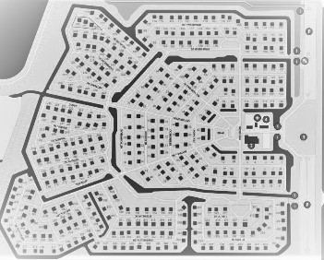 | Tuinpark DE GROOTE BRAAK  Evenement aanvragen

Naam en tuinnummer aanvrager

Wat voor evenement
Datum evenement

Tijdsduur evenement (start en einde)

Plaats | De Brakeling / De Brink*
Gebruik Buffet

Dranken | Koffie, thee – Frisdrank – alcoholische dranken*
Frituur | Wel /niet*
Overig keukengebruik (eten)

Buffetbezetting (aantal)

Inrichten locatie (wanneer: dag en tijd)

Benodigde faciliteiten (beamer, geluidsapparatuur)
Opruimen (wanneer: dag en tijd)

Begroting (als bijlage toevoegen) | Alle te maken kosten opvoeren.
Verantwoordelijke financiën (naam en tuinnummer)
*doorhalen wat niet van toepassing is

